Werkblad Lesen thema 4: ‘ Recepten’ – Leerling B - Kaiserschmarrn

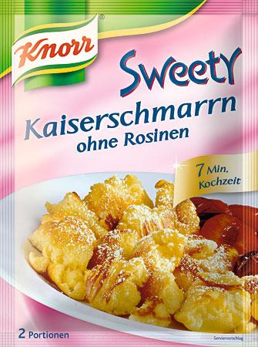
- Lees het recept. Zoek woorden die je niet kent op. Neem de tijd om je voor te bereiden het recept aan een klasgenoot uit te leggen.

KNORR Sweety Kaiserschmarrn ohne Rosinen

- 1/4 (250 ml) kaltes Wasser und Beutelinhalt in einer Schüssel zu einem glatten Teig verrühren.

- In einer großen beschichteten Pfanne 1 EL (10 g) Margarine (z.B. RAMA) erhitzen, den Teig hineinleeren und bei schwacher Hitze ca. 3 Minuten goldbraun backen.

- Den an der Oberfläche noch flüssigen Teig vierteln, wenden und bei schwacher Hitze ca. 3 Minuten goldbraun backen.

- In kleine Stücke zerteilen und ca. 1 Minute weiterbacken.

Bron: http://www.knorr.co.at/de/AT/Produktwelt/Produktdetails/KNORR-Sweety-Kaiserschmarrn-ohne-Rosinen/a88bcae8-8bc7-48f2-ba25-69592f14be63

- Luister naar het recept van je partner en hoe je het klaarmaakt. Controleer je partner met de volgende informatie:

Hackfleisch Käse Suppe
- Prei schoonmaken en in dunne ringen snijden; gehakt in hete olie bakken; prei toevoegen en kort meebakken.
- ¾ l (750 ml) water toevoegen, inhoud van het zakje toevoegen en roeren tot het even kookt; kaas toevoegen.
- Op matig vuur ongeveer 15 minuten gaar laten worden; af en toe roeren.

- Vertel nu je partner in het Nederlands wat Kaiserschmarrn zijn en hoe je het klaarmaakt. Let op want je partner zal je controleren!

- Bespreek met je partner: welk recept lijkt je lekkerder? Waarom?

